TEST NA OBECNÚ SÚŤAŽ Z DEJEPISU – SIEDMY ROČNÍK roku 2011.
1. Na čiaru pred udalosťou napíš číslo pred osobnosťou, ktorá sa v nej zúčastnila. ________

___ Viedol expedíciu, ktorá oboplávala svet. 1. Bartolomeu Diaz
___ Pokoril Peru (Inkov). 2. Vasco da Gama
___ Oboplával Mys dobrej nádeje. 3. Fernaño Magalhães
___ Oboplával africký kontinent. 4. Francisco Pizarro

2. Vedľa uvedených diel napíš meno a priezvisko autora. ________
a) Posledná večera - __________________________________________
b) Vladár - ________________________________________________
c) Dávid - ___________________________________________________
d) Božská komédia - ___________________________________________

3. Doplň tabuľku správnymi údajmi. ________

Vedľa mena panovníka uveď (napíš) storočie, počas ktorého vládol, titul (hodnosť),

ktorý mal a názov krajiny (štátu) v ktorej panoval (vládol).

por. | panovník | storočie | titul | krajina
1. | Jozef II.
2. | Sulejman I.

4. Pozorne prečítaj a napíš odpovede na otázky. ________

Žil koncom 15-teho a v prvej polovici 16-teho storočia. Bol profesorom na Univerzite vo

Wittembergu. Vyzdvihoval, že sa spasenie duše zabezpečuje úprimnou modlitbou Bohu a pokáním.

a) O ktorej osobnosti sa hovorí v texte? _________________________________________

b) V ktorej krajine viedol hnutie proti katolíckej cirkvi? ____________________

c) Proti čomu (akému predávaniu) bojoval v katolíckej cirkvi? ______________________________

__________________________________________________________________________

d) Ako sa nazýva nové náboženstvo, ktoré založil? __________________________________

5. Pozorne poprezeraj obrázok a napíš odpovede na otázky. ________

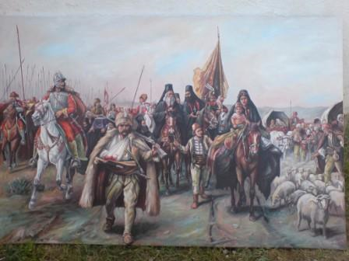

a) Ktorá udalosť je zobrazená na obraze?

______________________________________

b) Počas ktorej vojny sa odohrala? ______________________________________

c) Kde a kedy bol podpísaný mier, ktorým

bola ukončená?

_______________________________________ v roku ____________ .

d) Aká liga bola utvorená počas tej vojny? _____________________________________

e) Ktoré štáty tvorili ligu? ______________________________________

______________________________________

________________________________________

6. Pozorne

poprezeraj

mapu a na

nej do prázdnych polí vpíš

beylerbeylíky

(eyalety/

pašalíky),

v ktorých žili

Srbi od

16-teho do

18-teho

storočia.

________ 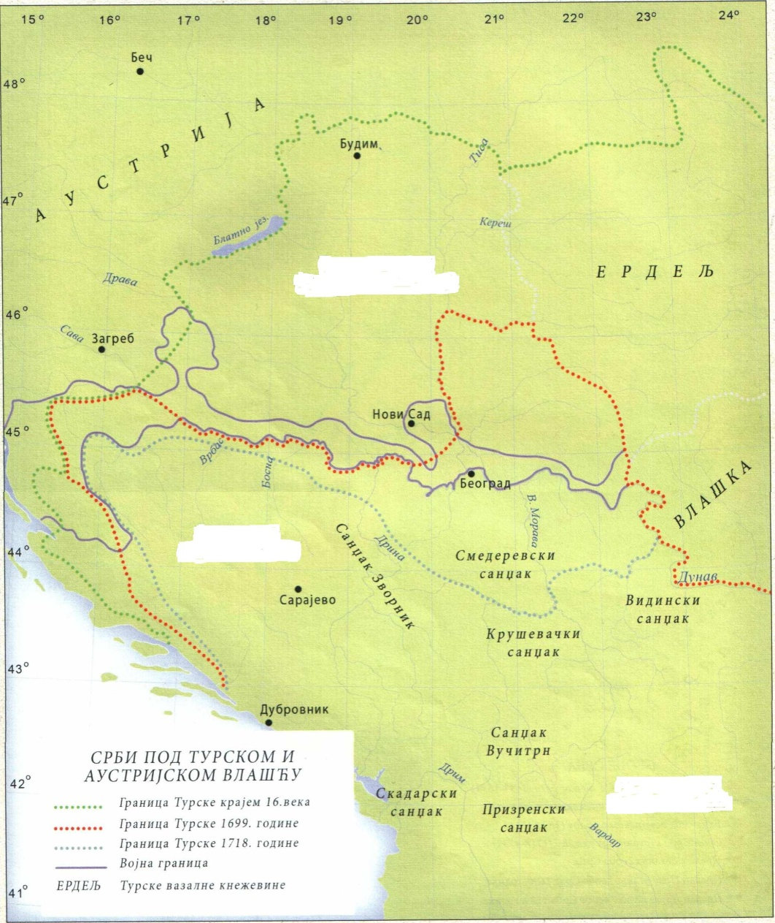
1.
3.
2.

7. Odpovedz na otázky. ________

a) V ktorom roku bol zrušený Pećský patriarchát? V roku _______ .

b) Ktorá habsburská panovníčka vládla v období zrušenia Pećského patriarchátu?

_________________________________

c) Ktorý francúzsky panovník vládol v čase, keď bol zrušený Pećský patriarchát?

__________________________________

8. Doplň vety. ________

a) Prvá priemyselná revolúcia začala v ____________________________ (štát),

vynálezom _________________________ , ktorý zhotovil (skonštruoval) ________________

____________________ (meno a priezvisko).

b) Prvú lokomotívu skonštruoval _______________________________ (meno a priezvisko).

c) Jedna z prvých železničných liniek bola na úseku medzi mestami Liverpool a _______________

9. Z uvedených osobností vypíš na čiary tie, ktoré sú z uvedených krajín. ________
Napoleon III., Abraham Lincoln, Alexander I., Albrecht Dürer, Ignác z Loyoly

а) Rusko ________________________ b) Španielsko ______________________

c) Nemecko ____________________

10. Pozorne prečítaj a doplň vety. ________

V Anglicku v prvej polovici 17-teho storočia vypukla občianska vojna

medzi vojskami kráľa a Parlamentu.

а) Kráľom Anglicka v tom čase bol ______________________ .

b) Vojsko Parlamentu viedol _______________________________ (meno a priezvisko).

c) Anglicko sa stalo _____________________ (forma panovania).

d) Táto forma panovania trvala od roku ___________ po rok __________ .

________

11. Pozorne si poprezeraj obrázok a napíš odpovede.

a) Čo je zobrazené na tomto obrázku?

_______________________________

b) Uveď presný dátum, kedy sa odohrala táto

udalosť _______________________

c) V ktorom meste sa odohrala táto udalosť?

________________________________

d) Ktoré spoločenské zriadenie bolo zrušené

po tejto udalosti?

________________________________

12. Chronologicky zoraď uvedené udalosti a označ ich poradovými číslami (1 pre najstaršiu).

____ bitka pri Sedane _______
____ objavenie Ameriky
____ Druhé veľké sťahovanie Srbov
____ počiatok tridsaťročnej vojny
____ Bartolomejská noc

13. Vedľa správnych výrokov zakrúžkuj písmeno S a vedľa nesprávnych N. ___________ .
Uskoci žili na území Osmanskej ríše . S N
Napoleon zomrel na ostrove Svätá Helena, kde bol vo vyhnanstve po Berlínskom kongrese. S N
Srbi zdvihli povstanie proti Turkom v Banáte v roku 1594. S N
Vojsko Juhu počas občianskej vojny v USA viedol George Washington. S N
Cieľom Svätej aliancie bol boj proti novým revolúciám. S N

14. Vedľa udalostí napíš rok, kedy sa odohrala: ________
a) bitka pri Lipsku _______________
b) obnovenie Pećského patriarchátu ___________
c) zjednotenie Talianska __________
d) Sanstefanská mierová zmluva ____________
e) bitka pri Trafalgare __________
15. Vedľa vysvetlenia pojmu napíš jeho význam. ________
a) Turecký feudálny systém nazýval sa – __________________________________

b) Najmenšia správna územná oblasť Tureckého cisárstva je - ________________________
c) Daň, ktorú platili srbskí sedliaci majúci status valachov Turkom, je - ____________________
d) Pobožní moslimovia radi zakladali nadácie, ktoré sa volali –________________.

ŠIFRA__________
KOMISIA__________

TEST VEDOMOSTÍ

PRE 7. ROČNÍK ZÁKLADNEJ ŠKOLY

DEJEPIS

OBECNÁ SÚŤAŽ
V ROKU 2011

POKYNY PRE PRÁCU

1. Každú otázku si najprv pozorne prečítaj, aby si ju dobre pochopil.
2. Ak na niektorú otázku nemôžeš ihneď odpovedať, nezdržiavaj sa, ale odpovedaj na ďalšiu otázku.
Neskôr sa vráť k vynechanej otázke.
3. Pousiluj sa na každú otázku odpovedať správne a kompletne.
4. Test vypĺňaj samostatne a ostatných žiakov nevyrušuj pri práci.
5. Test obsahuje pätnásť otázok.
6. Testovanie trvá 60 minút.
Test záväzne vypĺňaj chemickou ceruzkou. Odpovede napísané obyčajnou ceruzkou neuznáme.

